"Проверь себя" - тесты для родителей
Если Вам хочется узнать, какой Вы родитель, потратьте несколько минут на наши тесты.
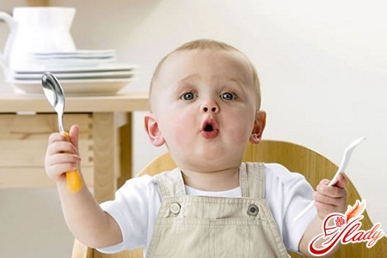
Тест «Какие мы родители?»

На каждый из предлагаемых ниже вопросов отвечайте, пожалуйста, «да» (2 балла), «нет» (0 баллов), «иногда» (1 балл).

1.Читаете ли Вы статьи на темы воспитания в журналах, смотрите специальные передачи по телевидению? Читаете ли Вы книги на эту тему?
2.Ваш ребенок совершил поступок. Задумаетесь ли Вы в таком случае, не явилось ли его поведение результатом Вашей системы воспитания?
3.Единодушны ли Вы с супругом (супругой) в воспитании детей?
4.Если ребенок предлагает Вам свою помощь, примете ли Вы ее, даже если при этом дело может задержаться, а то и вовсе остановиться?
5.Используете ли Вы запрет, приказ, только когда это действительно необходимо?
6.Считаете ли Вы, что последовательность – один из основных педагогических принципов?
7.Согласны ли Вы, что семейная среда оказывает на ребенка существенное влияние?
8.Признаете ли Вы вместо приказов просьбы к ребенку о чем-либо?
9.признаете ли Вы, что спорт и физкультура имеют большое значение для благополучного развития ребенка?
10.Часто ли удовлетворяете просьбу ребенка заняться с ним, поиграть?

Результаты.
Менее 6 баллов: скорее всего у Вас довольно смутные представления о воспитании. Целесообразно заняться повышением своей компетентности в этой области.
7-14 баллов: серьезные ошибки в воспитании не допускаются, но все же некоторые пробелы имеются. Можно посоветовать начать с того, что в ближайший выходной посвятить свое время общению с ребенком, отстранившись от других проблем, и получать от общения удовольствие. Ребенок сможет ощутить искреннюю любовь к нему близкого взрослого, качество взаимосвязи начнет заметно улучшаться.
Более 15 баллов: родительская роль удается! Однако лишать себя возможности дальнейшего совершенствования не следует. Педагог, психолог дошкольного учреждения – надежные и всегда доступные помощники.

Тест «Готовы ли Вы отдать своего ребенка в школу?»
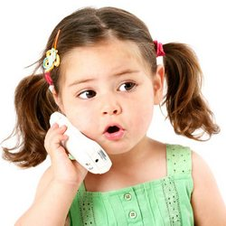

1. Мне кажется, что мой ребенок будет учиться хуже других детей.
2. Я опасаюсь, что мой ребенок часто будет обижать других детей.
3. На мой взгляд, четыре урока – непомерная нагрузка для маленького ребенка.
4. Трудно быть уверенным, что учителя младших классов хорошо понимают детей.
5. Ребенок может спокойно учиться только в том случае, если учительница – его собственная мама.
6. Трудно представить, что первоклассник может быстро научиться читать, считать и писать.
7. Мне кажется, что дети в этом возрасте еще не способны дружить.
8. Боюсь даже думать о том, как мой ребенок будет обходиться без дневного сна.
9. Мой ребенок часто плачет, когда к нему обращается незнакомый взрослый человек.
10. Мой ребенок не ходит в детский сад и никогда не расстается с матерью.
11. Начальная школа, по-моему, редко способна чему-либо научить ребенка.
12. Я опасаюсь, что дети будут дразнить моего ребенка.
13. Мой малыш, по-моему, значительно слабее своих сверстников.
14. Боюсь, что учительница не имеет возможности точно оценить успехи каждого ребенка.
15. Мой ребенок часто говорит: «Мама, мы пойдем в школу вместе!»

Занесите свои ответы в табличку: если Вы согласны с утверждением, поставьте крестик после косой черты, если не согласны, оставьте клетку пустой.
1 | 2 | 3 | 4 | 5
1/ | 2/ | 3/ | 4/ | 5/
6/ | 7/ | 8/ | 9/ | 10/
11/ | 12/ | 13/ | 14/ | 15/
Всего

А теперь подсчитайте, сколько крестиков оказалось в каждом столбце и какова общая сумма. Если общий показатель принимает значение:
до 4 баллов – это означает, что у Вас есть все основания оптимистично ждать первого сентября – по крайней мере, Вы сами вполне готовы к школьной жизни Вашего ребенка;
5-10 баллов – лучше подготовиться к возможным трудностям заранее;
10 баллов и больше – было бы неплохо посоветоваться с детским психологом.

А теперь обратим внимание на то, в каких столбцах получено 2 или 3 крестика:
1 – необходимо больше заниматься играми и заданиями, развивающими память, внимание тонкую моторику.
2 – нужно обратить внимание на то, умеет ли Ваш ребенок общаться с другими детьми;
3 – предвидятся сложности, связанные со здоровьем ребенка, но еще есть время заняться закаливанием и общеукрепляющими упражнениями;
4 – есть опасения, что ребенок не найдет контакта с учительницей, надо обратить внимание на сюжетные игры;
5 – ребенок слишком привязан к матери, может быть, стоит отдать его в малочисленный класс или вообще отложить школу на год.

Тест «Стиль воспитания ребенка в семье»

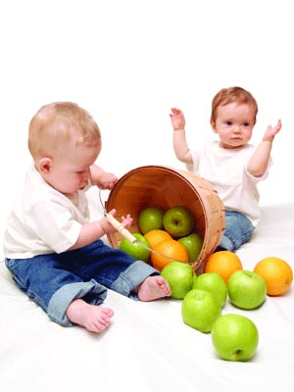

Из трех ответов на каждый вопрос выберите один.

1. Ребенок капризничает, отказывается есть то, что обычно всегда ел. Вы:
а) дадите ему другое блюдо;
б) разрешите выйти из-за стола;
в) не выпустите из-за стола до тех пор, пока все не съест.
2. Ребенок, вернувшись с прогулки, расплакался, обнаружив, что потерял во дворе свою старую игрушку – плюшевого медведя. Вы:
а) идете во двор и ищите игрушку;
б) погрустите вместе с ребенком, так как вам тоже жаль потерянного мишку, он был любимым другом, когда что-то теряешь, всегда грустно;
в) успокаиваете ребенка, приговаривая, чтобы «не ревел из-за пустяков».
3. Ребенок «прилип» к телевизору, вместо того чтобы укладываться спать. Вы:
а) без слов выключите телевизор;
б) спросите, что нужно сейчас ребенку, чтобы начать укладываться в кровать (может оказаться, что нужно просто сесть рядом с ним);
в) начнете стыдить ребенка за непослушание.
4. Ребенок оставил все игрушки на полу, не пожелав их убрать. Вы:
а) часть игрушек уберете в недоступное для ребенка место, «пусть поскучает без них»;
б) предложите свою помощь и участие в уборке, ободрите ребенка поддерживающей фразой типа: «Я не сомневаюсь, что твои игрушки слушаются тебя»;
в) наказываете ребенка.
5. Вы пришли за ребенком в детский сад, ожидаете, что он быстро оденется, и вы успеете зайти на почту (в банк), но он под разными предлогами отвлекается от сборов домой, «тянет» время. Вы:
а) отчитываете его, показывая свое недовольство им;
б) сообщаете, что чувствуете раздражение и досаду из-за такого поведения, а хотелось бы, чтобы (сообщаете ребенку, чего вы хотите сейчас от него);
в) пытаетесь сами побыстрее одеть, отвлекая его как-то от шалостей.

Результаты: подсчитывается, каких ответов больше – «а», «б», «в».
«а» - стиль авторитарного воспитания с дефицитом доверия ребенку и принятия его потребностей;
«б» - стиль воспитания, при котором признается право ребенка на личный опыт и ошибки, акцент – побуждать ребенка брать ответственность за себя и свои поступки;
«в» - стиль воспитания без особых попыток понять ребенка, основные методы – порицание и наказание.

